Dutch Balloon Competition Club



**Hotair balloon competition**

**Inleiding**

De wedstrijdregels en de opdrachten zijn vastgelegd in het rulebook. Dit rulebook wordt door de FAI elk jaar aangepast en beschikbaar gesteld in Word formaat. De meeste wedstrijdorganisaties maken gebruik van dit standaard rulebook in het Engels. In het eerste hoofdstuk kunnen dan de details van het evenement worden ingevuld.

In het rulebook worden vervolgens ook andere belangrijke algemene regels uitgelegd, maar het belangrijkste zijn natuurlijk de opdrachten. Om het voor de instappers in de sport (piloten en crew), maar ook als reminder voor meer ervaren crew, hebben we met hulp van Jean Louis Becker alle Engelstalige regels voorzien van Nederlands uitleg.

Opgemerkt moet worden dat deze opdrachten vroeger veelal gevaren worden met een observer aan boord of in de volgauto. De laatste jaren wordt er meestal gescoord met behulp van GPS loggers. Er wordt natuurlijk ook gescoord met markers. Maar dit is meestal met een scoring gebied rondom een doel van bv. 100 meter. Daarbuiten telt het resultaat van de logger.

Veel leesplezier, maar vooral succes met de wedstrijden!

Bert Stuiver

**Pilot Declared Goal - Rule 15.1** 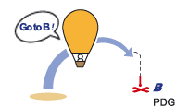  
The pilots declare individual goals, usually road intersections, before take off. This task tests the ability of the pilot to forecast wind speed and direction, and navigate to a place of their own choice.

*Een eenvoudige variant op een doelvaart is de "Pilot Declared Goal": daarbij moet de piloot vóór de opstijging schriftelijk (in coördinaten) zijn of haar eigen doel opgeven, binnen bepaalde afstandslimieten die de wedstrijdleider tijdens de briefing heeft opgegeven. Bijvoorbeeld minimaal vier en maximaal tien kilometer van de startplek. De meeste piloten hebben een fles heliumgas en een voorraad feestballonnetjes bij zich, om zelf de windrichtingen te kunnen peilen alvorens hun doel op te geven.De laatste jaren kan er naast de coördinaten ook een hoogte worden opgegeven.*

**Judge Declared Goal - Rule 15.2** 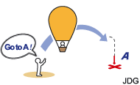  
The Championship / Competition Director (Tasksetter / Balloonmeister / Judge) declares a goal, usually a road intersection or other identifiable point. The balloons launch from a common launch site and try to drop a marker closest to a target located near the declared goal.

*De meest elementaire opdracht is die met één doel, opgegeven door de wedstrijdleider: een "Judge Declared Goal". De positie van het doel wordt opgegeven in cijfercoördinaten, tot op tien meter nauwkeurig. Het doel is altijd een op de kaart herkenbare wegkruising, meestal van kleine landwegen. Soms zorgt de wedstrijdleiding dat vlak bij die kruising een groot, felgekleurd doelkruis in een veld wordt gelegd. Bij voldoende "sturing" lukt het goede wedstrijdpiloten vaak om tot op enkele meters, of zelfs centimeters, van zo'n doel te komen. Met behulp van meetlinten of van optische afstandmeters worden de scores dan uiterst nauwkeurig bepaald, en enkele centimeters verschil kan dan al bepalend zijn.*

*Ieder piloot kiest tijdens de vaart zijn eigen tactiek om naar het doel te komen. De één zal eerst hoog varen en daarna dalen om van richting te veranderen, de ander doet het net omgekeerd. Laag over het doel varen vergroot natuurlijk de kans op een heel nauwkeurige score: een marker die van een kilometer hoogte wordt gegooid, drijft met de wind af en kan vele honderden meters uit de koers raken. Het elegantst is het om op enkele meters hoogte over het doel te varen, de uitgerolde marker bij de staart in de hand, om hem dan subtiel op het doel te "leggen" en vervolgens weer te stijgen. Uiteraard mag de grond tijdens de vaart niet geraakt worden, dus laag varen vereist maximale concentratie. De laatste jaren kan er naast de coördinaten ook een hoogte worden opgegeven.*

**Hesitation Waltz - Rule 15.3** 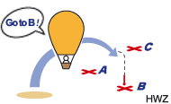  
The object of the Hesitation Waltz is for the pilot to select, in flight, and attempt to fly to one of several goals previously declared by the Championship / Competition Director. The pilots decision on which target to select will be based on the available wind speed and direction.

*Dit is een variant op de Judge Declared Goal, maar dan met meerdere doelen waaruit de piloten onderweg kunnen kiezen. Zoals het een wals betaamt zijn er meestal drie doelen. Ongeacht waar de marker valt rekent de scoringscomputer de afstand naar het dichtstbijzijnde doel uit.*

**Fly In - Rule 15.4** 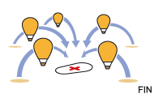  
The object of the Fly In task is for the pilot to select his own launch site that will allow him to fly to a nominated target. The launch site is required to be a set minimum distance from the target. This is often combined with a Fly-On task.

*Het is ook mogelijk dat de piloten elk hun eigen startlocatie moeten zoeken in de omgeving (ook weer binnen bepaalde afstandslimieten) en dat het doelkruis op het centrale terrein wordt gelegd. Zo'n opdracht heet een "Fly In". Dat leidt tot eindeloos rondrijden op zoek naar een geschikt veld, aankloppen bij boeren om toestemming te vragen enzovoorts. Onderweg stoppen de piloten meermaals om de wind te peilen met hun kleine feestballonnetjes. En uiteindelijk stijgen dan overal in de wijde omgeving plots ballonnen op, die op verschillende hoogten naar het doel navigeren en daar dus weer samenkomen. Een ingewikkelde variant hierop is de '****Calculated Rate of Approach Task****' (CRAT, rule 15.9), waarbij verschillende scoringsgebiedjes rond het doelkruis op verschillende tijden geldig zijn om de marker te kunnen laten scoren. Het veld waarin het kruis zelf ligt is dan bijvoorbeeld slechts geldig indien de marker erin wordt gedropt tussen het hele uur en kwart over heel. Het volgende kwartier is dat veld niet geldig, maar wel al het terrein eromheen. De piloot moet dus met de stopwatch in de hand, en wetend hoever hij van het doel met zijn ballon klaarstaat en hoe hoog de windsnelheid is, precies op het juiste moment opstijgen en dan onderweg in verschillende luchtlagen versnellen en vertragen om niet alleen nauwkeurig, maar ook goed getimed boven het doel aan te komen.*

**Fly On - Rule 15.5** 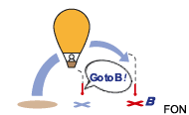  
The object of the Fly On task is for each pilot to select a goal during flight a set minimum and maximum distance from their previous goal that can be flown to after completing the previous task.

*Een variant op de eerder genoemde "Pilot Declared Goal" is de Fly On. Hierbij moet de piloot tijdens de vaart een doel uitzoeken. De positie-coordinaat daarvan moet hij schrijven op de staart van de marker die bij een eerdere opdracht wordt afgeworpen. Een Fly On is dus altijd onderdeel van een meervoudige opdracht. Draait de wind onderweg, dan kan de piloot zijn doel nog snel aanpassen, een nieuwe coördinaat op de eerste marker schrijven en zo toch nog een nauwkeurige score op zijn tweede doel halen. Dat is hard werken, want het doel moet nauwkeurig op de kaart worden afgelezen en vervolgens opgeschreven, terwijl intussen de ballon onder controle moet worden gehouden - soms op zeer geringe hoogte omdat tegelijk nauwkeurig naar het eerste doel moet worden genavigeerd. Als piloot kom je dan soms handen tekort. Bij deze opdracht is de eerste marker extra belangrijk: vind je die niet meer terug of wordt hij door toeschouwers gestolen (dat komt helaas nog wel eens voor), dan heb je èn geen score op het eerste doel èn geen bevestiging van je tweede doel. Dat kost dan veel punten! Verstandige piloten schrijven daarom voor de start een voorlopig doel op het rapportageformulier van de observer. Dan wordt hun score in elk geval ergens naartoe gemeten als de eerste marker verloren raakt.*

**Hare & Hounds - Rule 15.6** 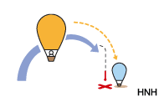  
The Hare balloon, nominated by the Director takes off several minutes before the competitors, the Hounds. The Hare's role is to lead the Hounds a merry chase for a set period of time. The Hare's landing site becomes the goal for the Hounds.

*Dit is een klassieker onder de opdrachten. De wedstrijdleider (de 'vos') stijgt zelf als eerste op, gevolgd door de wedstrijdpiloten (de 'jagers'). Hij probeert zo slim mogelijk te varen om door allerlei richtingsveranderingen de volgende ballonnen te ontwijken. Na enige tijd landt de 'vos' en legt de bemanning vlak naast de mand van die ballon een doelkruis uit. De 'jagers' proberen vervolgens daar hun markers op te gooien. Wie erg dicht achter de vos vaart, kan hem zelfs per abuis voorbijvaren en moet dan zijn uiterste best doen, zelf te vertragen om in de buurt te blijven. Deze opdracht wordt bij serieuze wedstrijden niet vaak gevaren, omdat de wedstrijdleider iemand bewust kan benadelen: als een bepaalde piloot hem net voorbij is gevaren, kan hij landen en zo die deelnemer een slechte score bezorgen. Bij meer relaxte ballonfeesten is het juist een veel gebruikte opdracht.*

**Watership Down - Rule 15.7** 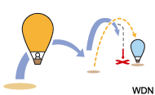  
A combination of the Fly In and Hare and Hounds tasks. Pilots select their own launch site a set minimum distance from the nominated launch point of the Hare balloon. The Hare balloon launches at a set time and flies for a set period. The hare's take-off point is the first goal for the Hounds and  its landing site the second goal

*Bij deze opdracht maak je een Fly-in op een vooraf op gegeven doel. Vanaf dit doel vertrekt de zogenaamde Hare ballon. De piloot zal tijdens zijn vaart de Hare ballon zien opstijgen van af het doel. Hierop is het de bedoeling om zo dicht mogelijk bij de Hare ballon te komen. Zodra de Hare ballon is geland zal er een kruis worden neer gelegd waar de piloot zijn marker zal moeten droppen. De piloot van de Hare ballon zal er alles aan doen om de achtervolgende ballonnen het zo moeilijk mogelijk te maken, door zo groot mogelijke koersafwijking te krijgen of juist heel snel of heel langzaam te varen.*

**Gordon Bennett Memorial - Rule 15.8** 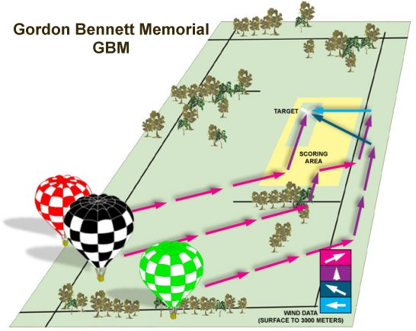  
Competitors attempt to drop their marker closest to a set target within a defined scoring area. To to make the task more difficult the scoring area may be triangular or some other irregular shape with the target in a corner.

*Deze opdracht is vernoemd naar een Amerikaanse krantenuitgever/miljonair die in een ver verleden de eerste lange-afstandswedstrijden met gasballons uitschreef en sponsorde (een wedstrijd die tegenwoordig nog steeds wordt gehouden). De opdracht bestaat uit een doel en een scoringsgebied, herkenbaar op de kaart aan de hand van wegen, water en dergelijke. Het doel igt echter niet IN maar juist BUITEN het scoringsgebied (soms zijn er meerdere scoringsgebieden: een groot gebied waar iedereen vrij makkelijk een geldige score in kan krijgen, en een klein gebied dat moeilijk te halen is maar dat heel dicht bij het doel ligt). De truc is dus om een marker precies daar in het scoringsgebied te krijgen waar de afstand naar het doel het kleinst is.*

**Calculated Rate of Approach - Rule 15.9**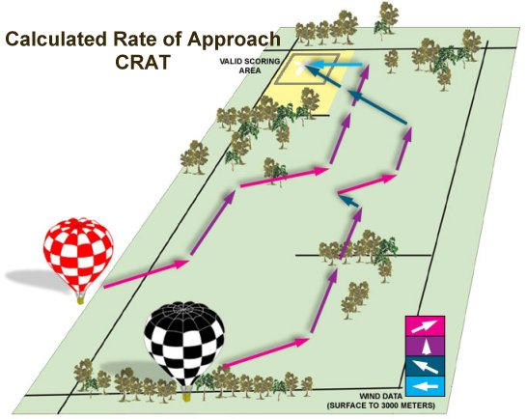  
The object of flying a C R A T task is to arrive at the target when the nearest or inner most scoring area is "open" as per the rules. If a pilot arrives early or late to the target he can only achieve a result based on the scoring area open at the time. There may be several scoring areas at varying distances from the target.

*Een ingewikkelde variant van een fly-inn is de '****Calculated Rate of Approach Task****' (CRAT), waarbij verschillende scoringsgebiedjes rond het doelkruis op verschillende tijden geldig zijn om de marker te kunnen laten scoren. Het veld waarin het kruis zelf ligt is dan bijvoorbeeld slechts geldig indien de marker erin wordt gedropt tussen het hele uur en kwart over heel. Het volgende kwartier is dat veld niet geldig, maar wel al het terrein eromheen. De piloot moet dus met de stopwatch in de hand, en wetend hoever hij van het doel met zijn ballon klaarstaat en hoe hoog de windsnelheid is, precies op het juiste moment opstijgen en dan onderweg in verschillende luchtlagen versnellen en vertragen om niet alleen nauwkeurig, maar ook goed getimed boven het doel aan te komen.*

**Race to and Area - Rule 15.10**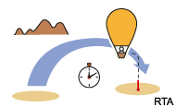  
The pilots attempt to drop their marker in the shortest time within a defined scoring area. This task replaces the Race to a Line in which timed take offs and line crossing times were used to calculate a competitors result.

*Dit is een variant op een judge declared goal waar het in de hele opdracht om de tijd draait. In plaats van een opgegeven punt is er nu een heel gebied (weiland) waar de piloot kan score. De winnaar is de piloot die in de snelste tijd in dit gebied weet te scoren.*

**Elbow - Rule 15.11**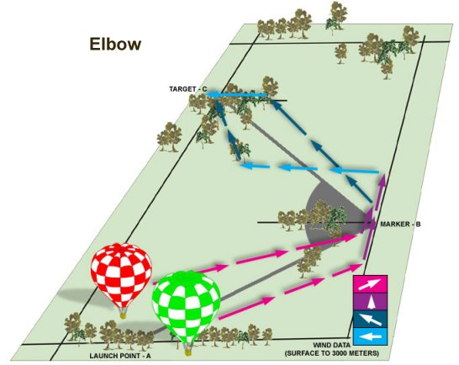  
After taking off and flying for a specific period of time or distance the pilots drop their first markers. The pilots then attempt to fly a path that deviates the most from the direction they flew on the first leg. The greatest change in direction wins the task.

*Een heel ander soort opdracht is het varen van een hoek op de kaart. Daarvoor moeten drie punten worden vastgelegd: doorgaans de startplek (maar het kan ook de scoringspositie van een eerdere opdracht zijn) - punt A; een markerpositie "B" en een markerpositie "C". Na bij punt "B" de marker gegooid te hebben probeert de piloot zo scherp mogelijk van richting te veranderen, en moet dan een voorgeschreven aantal kilometers doorvaren alvorens de tweede marker te laten vallen. Meestal vaar je één deel van de vaart heel laag en het andere deel heel hoog. De scherpst bereikte hoek levert de meeste punten op, en de ideale Elbow is er één waarbij je precies terug vaart naar de startplek - maar dat lukt vrijwel nooit.*

**Land Run - Rule 15.12** 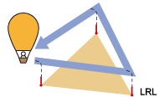  
After taking off and flying for a specific period of time or distance the pilot drops his first marker,**Point B**. This marker together with a point nominated by the director,**Point A**, forms the side A-B of a triangle. The pilot then flies on and drops a second marker, **Point C**, completing the triangle **A-B-C**. The pilot creating the triangle that contains the greatest area wins.

*In deze oprdacht is het punt A opgegeven door de wedstrijdleiding. De piloot zal tijdens de vaart het punt bepalen waar hij zijn (marker) punt B dropt(logger) Hierop zal hij met zijn ballon de groots mogelijke koers afwijking van de lijn A-B proberen te krijgen en dan bij het bepalen van zijn (marker) punt c een zo groot mogelijk gebied te bestrijken tussen de punten A-B-C*

**Minimum Distance - Rule 15.13** 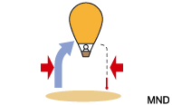  
The object of this task is the opposite to the maximum distance, to fly the shortest distance from the common launch site in a set period on time.

*Bij deze variant moet de piloot proberen zo dicht mogelijk bij de startplek te blijven, terwijl hij een bepaalde minimum tijd in de lucht blijft: bijvoorbeeld 20 minuten. ~~De toegewezen observer~~  het startmoment wordt vastgelegd in de logger en zowel deze positie als de positie na 20 bepalen de afstand ~~klokt het moment van opstijgen op de seconde, en moet de uitgeworpen marker per se zien vallen om ook daarvan de tijd te kunnen vaststellen. Bij deze opdracht nemen veel piloten die observer dan ook voor alle zekerheid mee aan boord.~~ Vaak wordt hierbij een tijdlang heel laag gevaren, omdat daar de wind het zwakst is. Maar het kan ook voorkomen dat een piloot een eind wegvaart, een andere wind vindt en weer naar het startterrein terugkeert. Beste score uiteraard: nul meter. Typisch een opdracht voor heel rustig weer. Een ingewikkelde variant is de "****Minimum Distance Double Drop****" rule 15.15, waarbij twee markers in twee verschillende scoringsgebieden moeten worden gegooid, maar dan wel zo dicht mogelijk bij elkaar. Daarbij is de tijd dan niet meer bepalend. Die gebieden komen vaak op één punt vrijwel bij elkaar, soms aan weerskanten van een wegkruising waarbij alleen de weg zelf niet geldig is om op te scoren. De ene marker valt dan links, de andere rechts van de weg.*

**Shortest Flight - Rule 15.14** 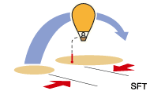  
The object of this task is for the competitors to drop a marker closest to the common launch point within a set scoring area.

*Dit is een variant op een minimum distance waarbij het de bedoeling is om na het opstijgen van het Common launch point de marker in een door de wedstijdleiding aangegeven gebied zo dicht mogelijk bij het CLP te droppen.*

**Minimum Distance, Double Drop - Rule 15.15**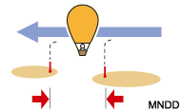  
Competitors drop two markers close as close as possible to each other in two different scoring areas.

*Een ingewikkelde variant van een minimum distance is een "****Minimum Distance Double Drop****", waarbij twee markers in twee verschillende scoringsgebieden moeten worden gegooid, maar dan wel zo dicht mogelijk bij elkaar. Daarbij is de tijd dan niet meer bepalend. Die gebieden komen vaak op één punt vrijwel bij elkaar, soms aan weerskanten van een wegkruising waarbij alleen de weg zelf niet geldig is om op te scoren. De ene marker valt dan links, de andere rechts van de weg*

**Maximum Distance (Time) - Rule 15.16**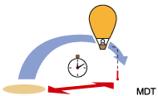  
The object of this task is for competitors to travel the greatest distance from the launch point within the maximum time allowed before dropping the marker.

*In deze task is het de bedoeling om in een vooraf opgegeven tijd de grootst mogelijke afstand af te leggen,*

**Maximum Distance - Rule 15.17** 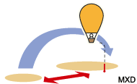  
The object of this task is to fly the greatest distance from the launch site within a set scoring area. The pilot achieving the greatest distance is the winner.

*Hierbij gaat het er juist om, zo ver mogelijk te komen. Maar dan, om het ingewikkeld te maken: binnen een op de kaart ingetekend scoringsgebied dat wordt begrensd door duidelijk herkenbare wegen, rivieren, spoorlijnen enzovoorts. Een goed gezette Maximum Distance heeft een scoringsgebied dat uitloopt in een scherpe punt, zodat de piloten heel nauwkeurig naar dat verst gelegen punt moeten zien te varen om goed te scoren. Drijven ze daarbij buiten het geldige scoringsgebied, dan wordt het een gevecht met de elementen om weer terug te navigeren, anders is het resultaat nul. Ook hier bestaat een variant:* ***Maximum Distance Double Drop,*** *rule 15.18, waarbij binnen een meestal wat groter scoringsgebied de twee markers zo ver mogelijk uiteen moeten worden gegooid.*

**Maximum Distance Double Drop - Rule 15.18** 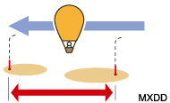  
Competitors drop 2 markers within one or more scoring areas. The greatest distance is best.

*In twee door de wedstrijdleiding opgegeven gebieden twee markers zo ver mogelijk van elkaar droppen.*

**Angle - Rule 15.19** 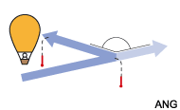  
Competitors will attempt to achieve that greatest change of direction from a set direction. The change of direction is the angle between the line **A-B** and the set direction. Where **A** is the launch point and **B**is the landing point of the marker or balloon

*Bij deze task is het de bedoeling een zo groot moegelijke afwijking te krijgen van de ~~bestaande~~ door de wedstrijdleiding opgegeven koers. Hierbij wordt er gekeken naar de hoek van lijn A-B ten opzichte van de heersende windrichting.*

**3D Shape Task - Rule 15.20** 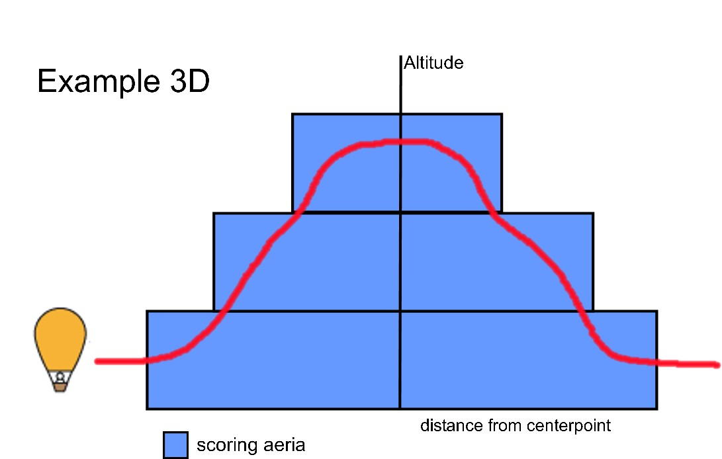Competitors attempt to achieve the greatest distance within set airspace. The result is the accumulated horizontal distance between valid track points in the set airspace(s). Greatest result is best.

*Bij deze task zal de piloot een zo groot mogelijke afstand moeten afleggen in een 3D shape (vorm) die door de wedstrijdleiding op een bepaald coordinaat is neer gelegd. Bovenstaande voorbeeld is een veel gebruikte 3D task (pie) waarbij de piloot op een bepaalde afstand van het middelpunt en vooraf afgesproken hoogte punten kan scoren door zo goed mogelijk binnen de 3D vorm te blijven.*

ImageHotair Balloon competition guide

[**Commit to Compete.pdf**](https://www.bfa.net/images/ONTarget/ontarget1.pdf)

https://www.bfa.net/images/ONTarget/ontarget1.pdf

[**Equip Yourself to Compete.pdf**](https://www.bfa.net/images/ONTarget/ontarget2.pdf)

https://www.bfa.net/images/ONTarget/ontarget2.pdf

[**Map Your Way to the Target.pdf**](https://www.bfa.net/images/ONTarget/ontarget3.pdf)

https://www.bfa.net/images/ONTarget/ontarget3.pdf

[**Tale of the Pibal.pdf**](https://www.bfa.net/images/ONTarget/ontarget4.pdf)

https://www.bfa.net/images/ONTarget/ontarget4.pdf

[**The Role of the Crew Chief.pdf**](https://www.bfa.net/images/ONTarget/ontarget5.pdf)

https://www.bfa.net/images/ONTarget/ontarget5.pdf

[**The Flight.pdf**](https://www.bfa.net/images/ONTarget/ontarget6.pdf)

https://www.bfa.net/images/ONTarget/ontarget6.pdf

[**Yes Sir, Mr. Director Sir!.pdf**](https://www.bfa.net/images/ONTarget/ontarget7.pdf)

https://www.bfa.net/images/ONTarget/ontarget7.pdf

[**Planning a Multi-task Flight.pdf**](https://www.bfa.net/images/ONTarget/ontarget8.pdf)

https://www.bfa.net/images/ONTarget/ontarget8.pdf

[**The Art of the Baggie Toss.pdf**](https://www.bfa.net/images/ONTarget/ontarget10.pdf)

https://www.bfa.net/images/ONTarget/ontarget10.pdf

[**The Key Grab.pdf**](https://www.bfa.net/images/ONTarget/ontarge11.pdf)

https://www.bfa.net/images/ONTarget/ontarge11.pdf

[**Competition Q & A.pdf**](https://www.bfa.net/images/ONTarget/ontarget12.pdf)

https://www.bfa.net/images/ONTarget/ontarget12.pdf

[**A Task is a Task, is a Task?.pdf**](https://www.bfa.net/images/ONTarget/ontarget13.pdf)

https://www.bfa.net/images/ONTarget/ontarget13.pdf

[**Reflections on a Competition Career.pdf**](https://www.bfa.net/images/ONTarget/ontarget14.pdf)

https://www.bfa.net/images/ONTarget/ontarget14.pdf